РАЗВИТИе ПОЗНАВАТЕЛЬНОГО ИНТЕРЕСА У МЛАДШИХ ШКОЛЬНИКОВ

Болдурная Маргарита Данииловна, студентка 3 курса
Специальность 44.02.02 Преподавание в начальных классах
ГАПОУ Тольяттинский социально-педагогический колледж
Научный руководитель: Мастерова Л.З.
г. Тольятти, Россия
e-mail: margobold@gmail.com

Актуальность исследования заключается в том, что существует проблема развития познавательного интереса у младших школьников. Освоение школьниками познавательного интереса при обучении русскому языку невозможно без ценностной мотивации личности учащихся. В процессе развития познавательного интереса, учащиеся получают возможность осознать, насколько знание русского языка важно в нашей жизни, и у них формируется устойчивая мотивация: развивать познавательный интерес при обучении русскому языку.
Значимость этой проблемы возникла давно. Ещё Я.А. Каменский в «Великой дидактике» уделял этому большое внимание. Огромную роль интересу придавал Ж.-Ж. Руссо. В России этой проблемой занимались выдающиеся ученые, как Н.И. Пирогов, Н.И. Новиков, М.А. Данилов и многие другие.
Работая над данной проблемой, я опиралась на идеи и опыт тех педагогов и психологов, которые занимались исследованием этой проблемы: Б.Г. Ананьева, И. Е. Божович, В.В. Давыдова , С.Л. Рубинштейна, В. И .Киричук,. а так же Г.К. Байдельдиновой, В.Б. Бондаревского, А.К. Маяковой, Н.Г. Морозовой, Н.Л. Погореловой, Г.И. Щукиной, Н.Д. Хмель.
Показателем развития личности является познавательный интерес, уровень развития которого определяет эффективность процесса обучения. В педагогической энциклопедии интерес- это причина действий человека, стремление к познанию объекта или явления, к овладению видом деятельности. Сущность понятия «интерес» связывают с характеристикой социальных групп разной общности и характеристиками личности. [3]
И.Т. Сагдиева под познавательным интересом понимает различные состояния человека, которые объединены всего лишь позитивной деятельностью: увлечение, склонность, мотивация, любопытство и др. В психолого - педагогической литературе можно встретить различные определения этого понятия. [3]
Для выявления уровня развития познавательного интереса проводилось исследование на базе МБУ «Школа №43 имени Д.Н. Голосова» г.о. Тольятти. В исследовании принимали участие 2 «А» класс в количестве 25 учащихся.
Были определены критерии развития познавательного интереса на уроках русского языка:
- умение проявлять самостоятельность на основе инициативности, адекватной самооценки и чувства личной ответственности за свою деятельность и поведение на учебных занятиях;
- способность проявлять познавательный интерес, проявляющийся в стремлении ученика учиться, преодолевая на пути приобретения знаний определенные трудности, прилагая максимум волевых усилий в умственной работе;
- умение обладать устойчивостью внимания, сосредоточения на одном и том же объекте, одной и той же проблеме.
На основе соотношения компонентов в структуре внешней деятельности младших школьников, направленных на выявление уровней и показателей сформированности познавательного интереса на внеклассных занятиях по русскому языку, были определены следующие показатели:
Таблица 1 - Показатели уровней развития познавательного интереса у младших школьников на внеклассных занятиях по русскому языку

Уровни | Показатели
Высокий | - -Проявляет самостоятельность на основе инициативности, адекватной самооценки и чувства личной ответственности за свою деятельность и поведение на учебных занятиях;  - - Проявляет познавательный интерес, проявляющийся в стремлении ученика учиться, преодолевая на пути приобретения знаний определенные трудности, прилагая максимум волевых усилий в умственной работе;  - - Обладает устойчивостью внимания, сосредоточения на одном и том же объекте, одной и той же проблеме.
Средний | - - Проявляет самостоятельность на основе инициативности, адекватной самооценки и чувства личной ответственности за свою деятельность и поведение на учебных занятиях;  - - Не проявляет познавательный интерес, проявляющийся в стремлении ученика учиться, преодолевая на пути приобретения знаний определенные трудности, прилагая максимум волевых усилий в умственной работе;  - Не всегда обладает устойчивостью внимания, сосредоточения на одном и том же объекте, одной и той же проблеме.
Низкий | - - Не проявляет самостоятельность на основе инициативности, адекватной самооценки и чувства личной ответственности за свою деятельность и поведение на учебных занятиях;  - - Не проявляет познавательный интерес, проявляющийся в стремлении ученика учиться, преодолевая на пути приобретения знаний определенные трудности, прилагая максимум волевых усилий в умственной работе;  - - Не обладает устойчивостью внимания, сосредоточения на одном и том же объекте, одной и той же проблеме.
На первом этапе исследования было проведено наблюдение за учащимися на внеклассных занятиях по русскому языку.
После подсчета результатов выяснилось, что 40% учеников обладают высоким уровнем проявления познавательной активности, 44% средним и 16% низким.
На втором этапе исследования было проведено анкетирование на выявление познавательной активности у младших школьников.
После подсчета результатов выяснилось, что 40% учеников обладают высоким уровнем познавательной активности, 48% средним и 12% низким.
На третьем этапе исследования был проведен тест-опросник Н.Н. Поддъяковой на выявление умения самостоятельно выполнять задания на внеклассных занятиях по русскому языку.
После подсчета результатов выяснилось, что 48% учеников обладают высоким уровнем самостоятельности, 36% средним и 16% низким.
На основе результатов диагностики был выявлен средний показатель уровня развития познавательного интереса младших школьников на внеклассных занятиях по русскому языку.
Таблица 2 - Средний показатель уровня развития познавательного интереса младших школьников

Уровни | Наблюдение |  | Анкетирование |  | Диагностика |  | Среднее значение
Уровни | чел-к | % | чел-к | % | чел-к | % | чел-к | %
Высокий | 10 | 40 | 10 | 40 | 12 | 48 | 11 | 44
Средний | 11 | 44 | 12 | 48 | 9 | 36 | 10 | 40
Низкий | 4 | 16 | 3 | 12 | 4 | 16 | 4 | 16
Средний показатель уровня развития познавательного интереса младших школьников на внеклассных занятиях по русскому языку представлены на рисунке 1.
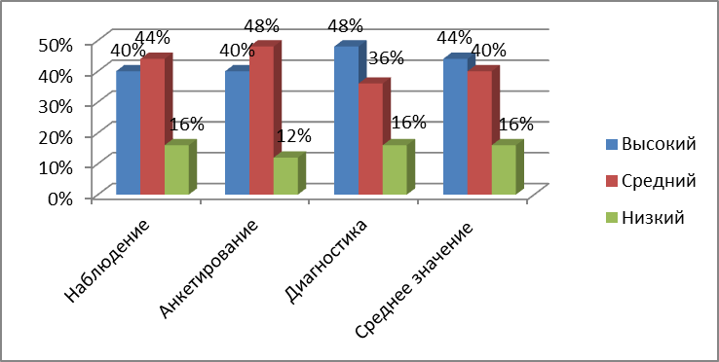
Рис. 1- Средний показатель уровня развития познавательного интереса младших школьников

Таким образом, результаты наблюдения, анкетирования и диагностики выявили, что на высоком уровне познавательный интерес развит у 44% учащихся класса, на среднем- у 40% класса, из анализа исследования следует, что существует проблема, где на низком уровне находятся 16% класса, необходима специальная работа по развитию познавательного интереса.
Тема исследования, направленная на развитие познавательного интереса на внеклассных занятиях по русскому языку у младших школьников, является актуальной и требует дальнейшего изучения.

Список литературы
- Кокарева, З.А. Проектирование уроков и внеурочных занятий с позиций системно-деятельностного подхода [Текст] /З.А. Кокарева //Начальная школа, 2017, №7. –С. 3-7.
- Молчанова, А.В. Внеурочная деятельность обучающихся начальной школы: основные подходы, условия и модели организации [Текст] /А.В. Молчанова //Начальная школа, 2015, №8. -С. 46-52.
- Сагдиева, И.Т. Формы организации познавательной деятельности младших школьников [Текст] /И.Т. Сагдиева //Начальная школа, 2016, №11. –С.22-26.

